Bug 13186
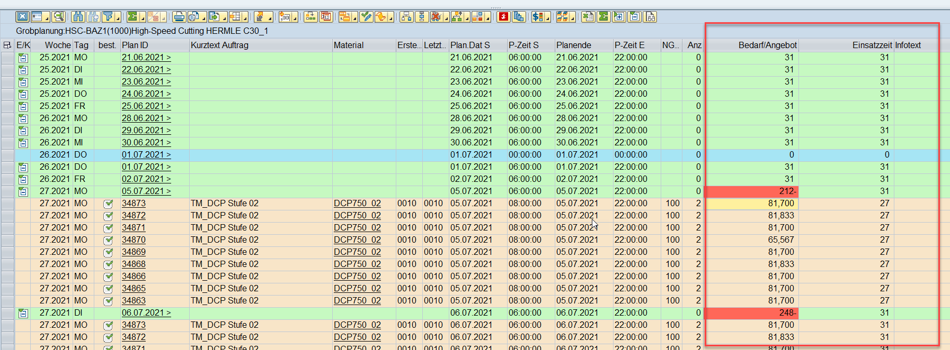
- Feld Bedarf/Angebot und Einsatzzeit wird nicht korrekt angezeigt

